
14
Tabulations
BUREAUTIQUE

Qu'est-ce qu'une tabulation ?

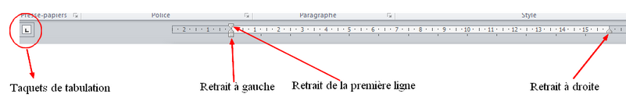
La tabulation permet d'aligner du texte ou des chiffres dans un document. C'est une fonctionnalité utile pour créer des listes, des colonnes de données ou organiser des informations de manière ordonnée.

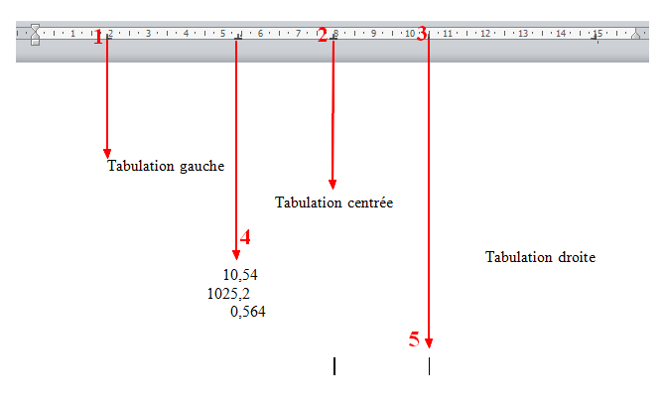
Les différents types de tabulations
3
- Tabulation gauche : Aligne le texte à gauche de la position de tabulation.
- Tabulation centre : Centre le texte à la position de tabulation.
- Tabulation droite : Aligne le texte à droite de la position de tabulation.
- Tabulation décimale : Aligne les nombres à la virgule décimale.
- Tabulation barre : Insère une barre verticale à la position de tabulation.

Étapes pour définir une tabulation :
- Accéder à la règle :
- Assurez-vous que la règle est visible. Si ce n'est pas le cas, allez dans l'onglet Affichage et cochez la case Règle.
- Sélectionner le type de tabulation :
- Cliquez sur l'icône de tabulation à l'extrémité gauche de la règle pour faire défiler les différents types de tabulations jusqu'à ce que vous trouviez celle que vous souhaitez utiliser.
- Placer la tabulation sur la règle :
- Cliquez sur la règle à l'endroit où vous souhaitez définir la tabulation.
- Ajuster la tabulation :

Pour déplacer une tabulation, cliquez et faites glisser la tabulation le long de la règle.

Pour supprimer une tabulation, faites-la glisser hors de la règle.

Le paramètres de tabulations à l’aide de la boite de dialogue
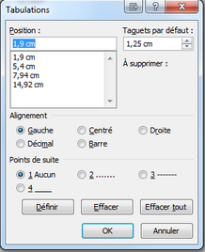
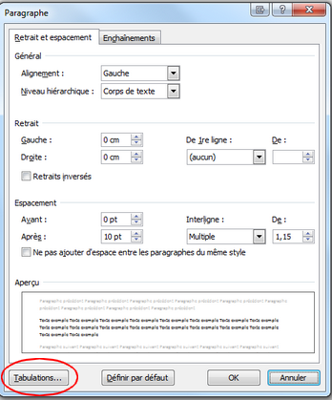
Depuis le groupe « paragraphe » de l’onglet Accueil ou en double clic sur les retraits gauche et droite
En double clic sur le taquet de tabulation


Utilisation de la touche tab du clavier

- Créer un paragraphe :

Placez le curseur à l'endroit où vous souhaitez commencer le paragraphe.

Appuyez sur la touche Tab du clavier pour déplacer le curseur à la position de tabulation définie.
- Aligner du texte ou des chiffres :

Tapez le texte ou les chiffres après avoir appuyé sur la touche Tab.

Si vous avez plusieurs lignes à aligner, appuyez sur Entrée pour passer à la ligne suivante, puis sur Tab pour aligner le texte de la même manière.

Exercices d’entrainement
- Exercice de base :

Reproduire le ticket de liste de courses du dossier tabulations de votre réseau Q. Utilisez des tabulations pour aligner chaque colonne.
- Exercice avancé :

Créez un tableau de résultats d'examen avec des colonnes pour le nom de l'étudiant, la note obtenue et la moyenne de la classe ; il se trouve dans le dossier tabulation. Utilisez des tabulations décimales pour aligner les notes de manière précise.

